กิจกรรมส่งเสริมการผลิต การบริโภคและการบริการที่เป็นมิตรกับสิ่งแวดล้อม

1.กิจกรรมรณรงค์แยกขยะก่อนทิ้ง

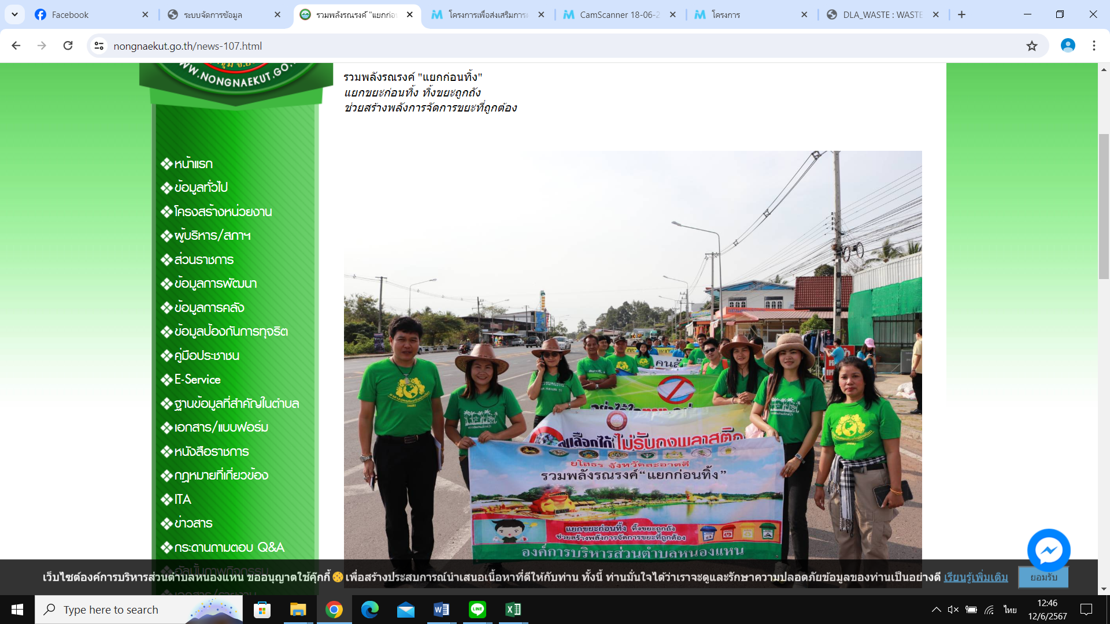

2.กิจกรรมจัดทำถังขยะเปียกลดโลกร้อน

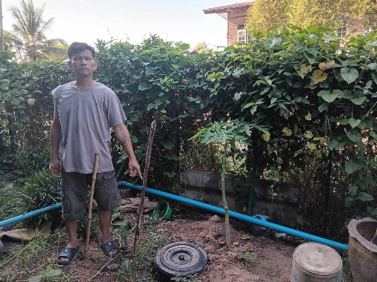 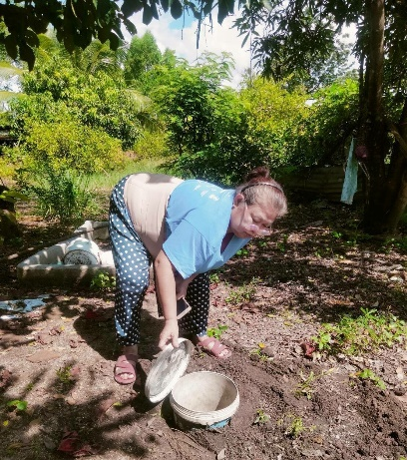 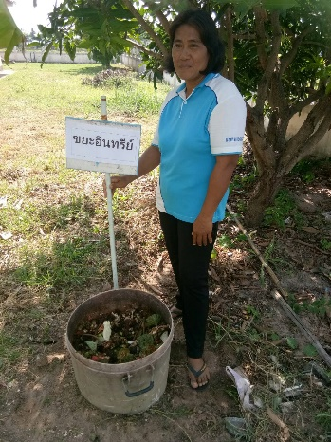

3.

3.กิจกรรมธนาคารขยะ

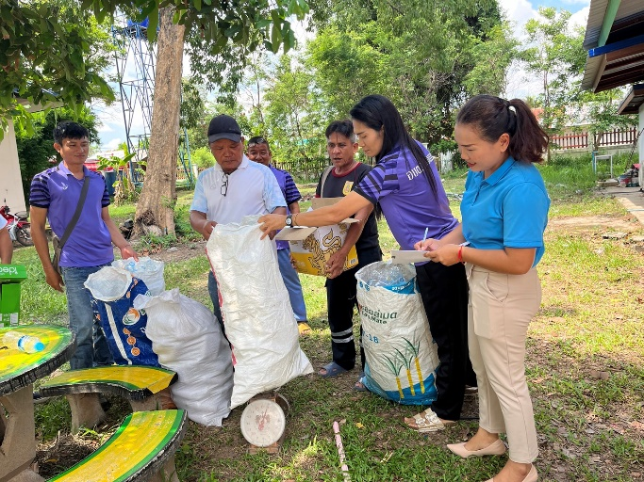

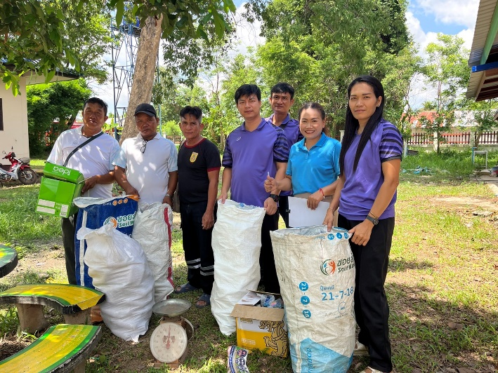

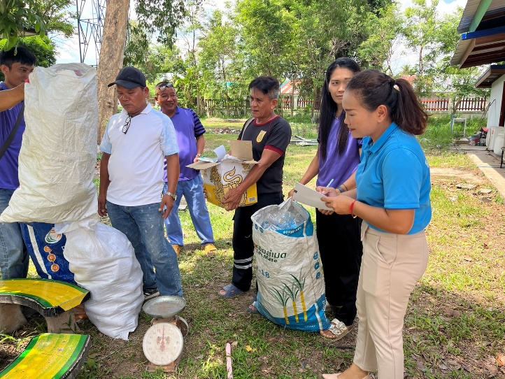

4.กิจกรรมรณรงค์ใช้ถุงผ้า

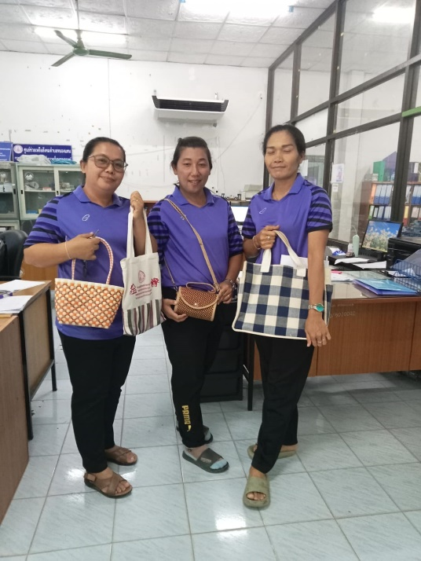

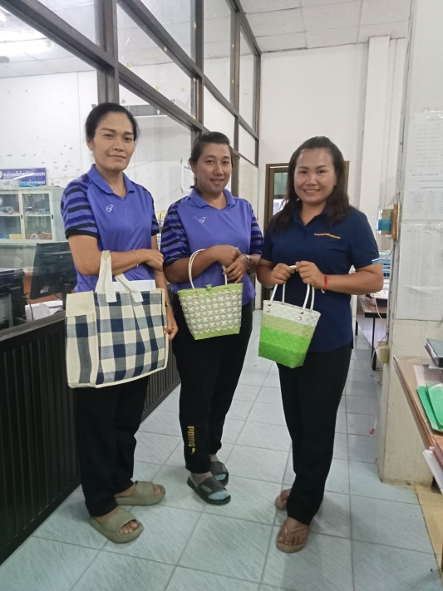

5.กิจกรรมทำหัวเชื้อน้ำหมักชีวภาพ

